BIJLAGE VI – Migratie

Behorende bij : SAP Managed service

Versie : 1
Kenmerk :
Datum : feb 2025

INHOUDSOPGAVE
Hoofdstuk 1. Migratie 3
1.1. Inleiding 3
1.2. Uitgangssituatie 3
1.3. Uitvoering migratie 4

Migratie

Inleiding

Deze bijlage geeft de beschrijving van de migratie van het huidige SAP Platform naar het toekomstige platform. De migratie zal zoveel als mogelijk plaatsvinden op basis van VM’s (en dus met zo min mogelijk gebruikmaking van SAP tools).

Uitgangssituatie

De gehele SAP omgeving (ongeveer 130 VM’s) draaien binnen een zgn. SAP POD waarbij POD staat voor Point of Delivery. Een (SAP) POD kan gezien worden als een autonoom datacenter binnen het Belastingdienst netwerk. Zie ook bijlage “Nieuwe Bijlage V - Huidige situatie SAP landschap.docx”. De SAP en overige systemen zijn geïnstalleerd op virtuele hostnamen en niet afhankelijk van de hostnaam van het onderliggende guest OS.

Het beheer van alles binnen de SAP POD wat niet SAP is, zoals firewalls, OS, backups, monitoring en hypervisor wordt gedaan door de externe leverancier.

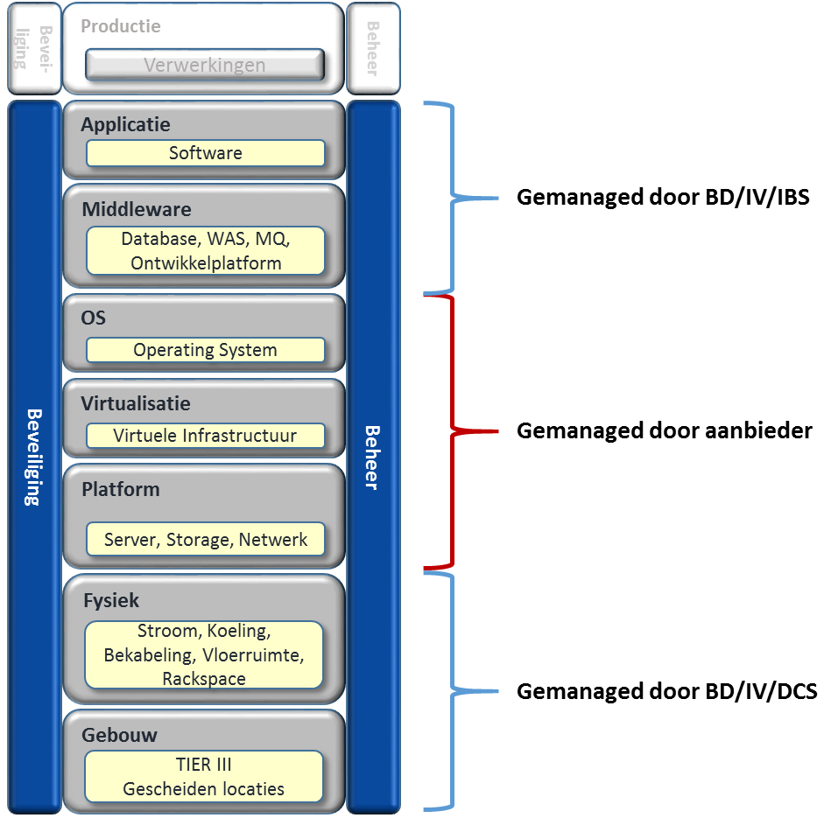

De Belastingdienst levert alleen housing, stroom, timeserver, DMZ, aansluiting op het Belastingdienst netwerk en een DNS verwijzing naar de SAP POD netwerknaam *.sap.belastingdienst.nl.

SAP POD
Het is aan de opdrachtnemer om de SAP POD in te richten volgens de eisen in deze uitvraag. De virtuele hostnamen t.b.v. de SAP en SAP HANA applicatie komen mee met de te migreren VM’s. Wel dienen eventuele de oude ip-adressen die op de netwerkkaart van het guest OS staan aangepast te worden aan de nieuwe ip-adressen. De virtuele hostnaam komt dus mee en is een gegeven, het bijbehorende ip-adres kan eventueel wijzigen.

Netwerkdomeinen
Binnen de SAP POD zijn meerdere netwerkdomeinen actief, ieder met zijn eigen netwerk ip-range. Als voorbeeld snb.sap.belastingdienst.nl, ont.sap.belastingdienst.nl en tst.sap.belastingdienst.nl. De netwerkdomeinen zijn onderling gescheiden maar delen ten behoeve van het SAP landschap wel een gezamenlijk netwerkdomein te weten bhr.sap.belastingdienst.nl. In dit domein staan de systemen die gedeeld worden door de diverse SAP systemen zoals een SLD, SAProuter en een NFS server. De netwerkdomeinen worden gescheiden middels de firewall van de opdrachtnemer.

Uitvoering migratie

Alvorens een VM verhuist kan worden van het oude naar het nieuwe VMware platform zal de huidige leverancier zijn Intellectual Property (IP) en licenties verwijderen. Daarmee hebben we feitelijk een VM die niet meer gemonitord of beheerd wordt maar verder ongewijzigd is. De VM is nu klaar om verhuist te worden naar het nieuwe platform waar deze weer opgestart kan worden, nog steeds zonder monitoring en beheer. Deze zaken zal de Opdrachtnemer weer aan moeten brengen. De migratie zal per netwerkdomein plaats vinden.

Nul meting

We maken per netwerkdomein van een aantal nader te bepalen VM’s althans van de applicatie die in de VM draait een 0 meting op het huidige platform. Deze meting herhalen we nadat de migratie is afgerond. De 0 meting zal bestaan uit een aantal eenvoudige transacties en een transactie die een stevige workload veroorzaakt. De meting wordt na de migratie herhaald waarbij er geen grote verschillen mogen zijn qua doorlooptijd. De performance throughput mag wel beter zijn, niet slechter.

Export

- SAP stoppen per netwerkdomein (Belastingdienst).
We houden er rekening mee dat de SAP-applicatie tijdens de migratie gestopt is.

- HANA system(s) stoppen per domein (Belastingdienst)
We houden er rekening mee dat SAP HANA tijdens de migratie gestopt is.

- Intellectual Property verwijderen en passwords overdragen (huidige leverancier)
De huidige leverancier van het managed platform zal alvorens de VM te exporteren alle intellectual property verwijderen. Ook de licentie van bijvoorbeeld SUSE Linux zal ongeldig zijn. De VM zal bestaan uit een guest OS (SUSE Linux) en SAP software zonder enige tooling. De passwords moeten overgedragen worden.

- DNS entry van het desbetreffende domein omhangen (Belastingdienst)
In de Belastingdienst DNS het desbetreffende domein laten wijzen naar de nieuwe SAP POD

- VM’s exporteren en op een medium plaatsen (huidige leverancier)
De te migreren VM’s worden op een nog nader te bepalen medium geplaatst.

- Medium met VM’s overbrengen (Belastingdienst)
De Belastingdienst zorgt ervoor dat de VM beschikbaar komen voor de opdrachtnemer

- Netwerk configuratie aanpassen (huidige leverancier)
De huidige leverancier past de relevante netwerk settings aan zoals DNS entries.

- Tooling voor backup, monitoring en logging aanpassen (huidige leverancier)
De huidige leverancier past waar nodig backup, monitoring, logging en tooling in het algemeen aan voor de te migreren VM’s.

Import

- VM’s van het medium op de hypervisor importeren en zo nodig configureren en aanpassen voor het nieuwe platform. (nieuwe leverancier)
De VM’s moeten geïmporteerd worden in het nieuwe platform. Nadat deze zijn geïmporteerd is het wellicht nodig/wenselijk dat de configuratie gegevens voor deze VM’s wordt gewijzigd, te denken valt aan vCPU’s of het inregelen van bijvoorbeeld vMotion.

- VM starten. (nieuwe leverancier)
De VM’s worden gestart waarna het guest OS Linux beschikbaar komt. Er kan aangelogd worden middels het root account. De netwerk settings, waaronder het nieuwe ip-adres moet worden ingesteld.

- VM aansluiten op de tooling en backup. (nieuwe leverancier)
De VM’s en de applicaties die daar op draaien moeten aangesloten worden op bijvoorbeeld monitoring, alertingtools en de backup. Daarnaast dienen alle onder 4.4 “Integratie van beheerprocessen” genoemde ingeregeld te worden.

- Licenties en intellectual property aanbrengen in de VM. (nieuwe leverancier)
De VM’s hebben geen geldige SUSE Linux licentie, ook is er geen tooling geïnstalleerd om bijvoorbeeld automatisch een schijfuitbreiding te realiseren. Deze zaken worden aangebracht door de nieuwe leverancier.

- DNS en ip adressen op de VM netwerk kaart aanpassen. (nieuwe leverancier)
De Belastingdienst (SAP) applicaties draaien op een virtuele ip hostnaam en zijn niet afhankelijk van de hostnaam of ip-adres van het guest OS. Bij de overgang naar een nieuwe SAP POD krijgen deze virtuele hostnamen een ander bijbehorend ip-adres. Dit ip-adres dient te worden opgevoerd op de netwerkkaart van het guest OS en de combinatie ip-adress en virtuele hostnaam in de DNS die door de nieuwe leverancier in de SAP POD geplaatst is. Naast een ip-adres per “SAP NetWeaver” systeem is er ook een virtuele hostnaam/ip-adres per SAP HANA tenant op de netwerkkaart van het betreffende HANA systeem.

- SAP HANA Landschap starten (Belastingdienst)
We starten als eerste het HANA systeem op. Per SOTA netwerkdomein is er 1 HANA systeem welke niet gerepliceerd wordt. In het beheer domein is 1 systeem wat wel gerepliceerd wordt, in het Prod domein zijn 3 HANA systemen die allen gerepliceerd worden.
SAP Landschap starten: Het is nu mogelijk de SAP systemen te starten en te benaderen vanuit het Belastingdienst netwerk.

- Backups maken. (Belastingdienst / nieuwe leverancier)
Voordat de systemen vrijgegeven kunnen worden dienen er backups gemaakt te worden.

Nul meting en acceptatie

De nul meting van voor de export wordt herhaald. Als de resultaten vergelijkbaar of beter zijn worden de systemen geaccepteerd.

